**TUGAS1 PEMOGRAMAN 6**

**NAMA : SIDIK**

**NIM : 19020040**

**KELAS : REGULER MALAM**

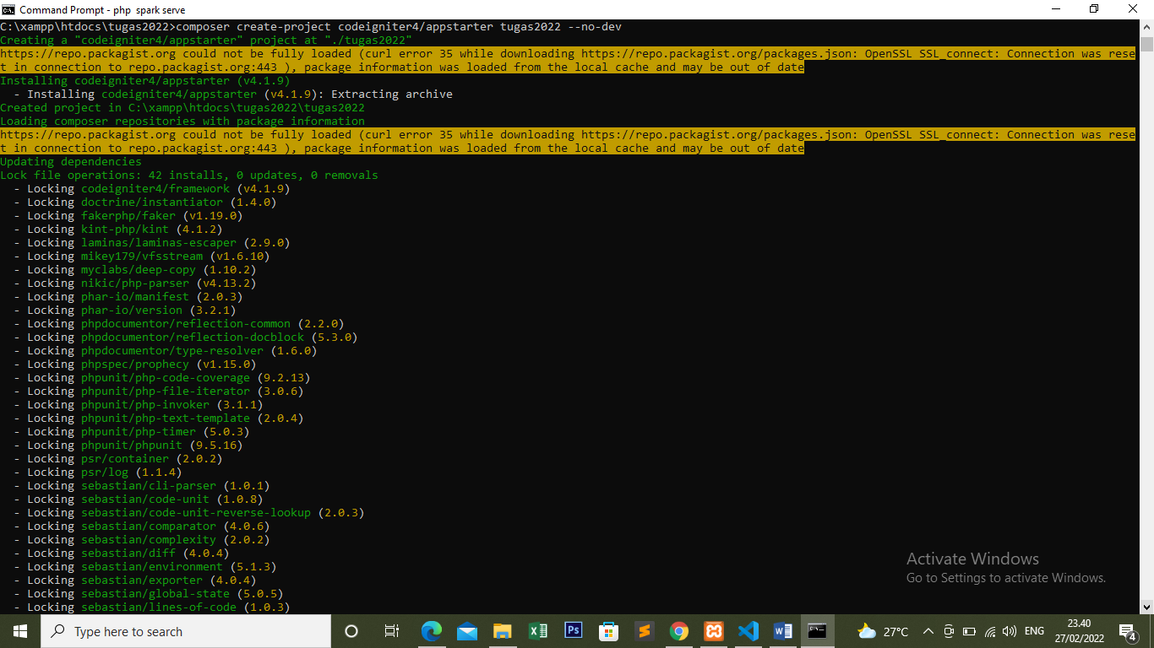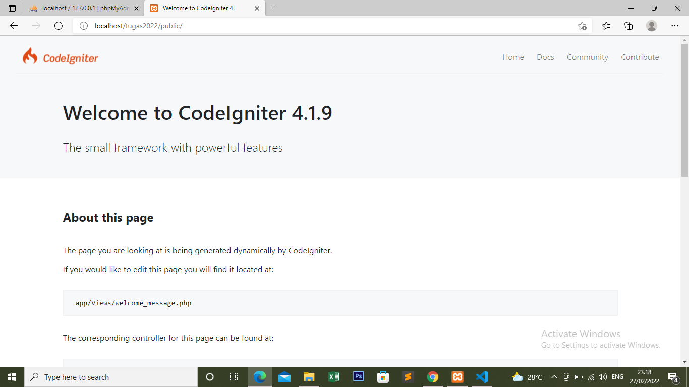**INSTAL CODEIGNITER**